考生使用手册
版本号：2.0
修订时间：03.25

目录
1.考前 1
1.1注意事项 1
1.2登录 3
1.3选择并进入业务 4
1.4选择专业 4
1.5下载移动客户端 5
1.6查看公告 5
1.7核对考场 5
2.考中 7
2.1点击进入考场按钮 7
2.2根据业务流程进行相应的步骤 7
2.3签约考试承诺书 7
2.4开始考试 7
2.5人脸识别 8
2.6进入考试房间 9
2.6.1上传视频 10
3.考后 12

1.考前

1.1注意事项
考生考官支持使用web或客户端进行笔试（功能相同，本说明以web端为例）
下载客户端注意事项：
- Windows操作系统初次使用客户端时安全软件可能会弹出提示，点击“允许”即可
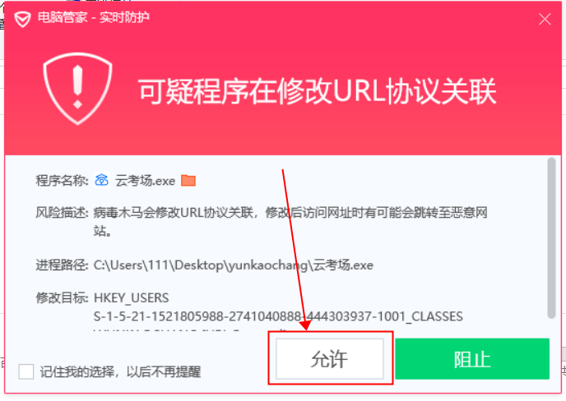
- Mac系统初次使用客户端时可能会提示“来自身份不明的开发者”，请根据提示进行操作：
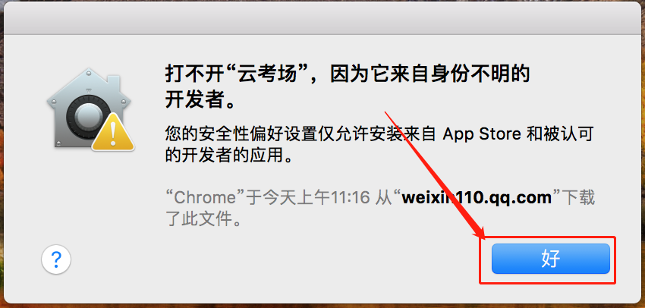
- 点击“好”
- 打开系统设置偏好中的“安全与隐私”

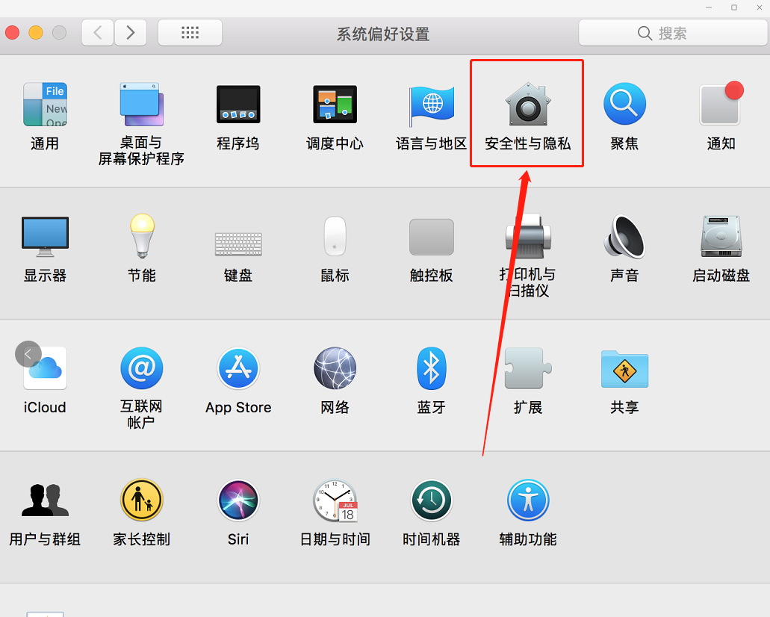

- 选择“仍要打开”
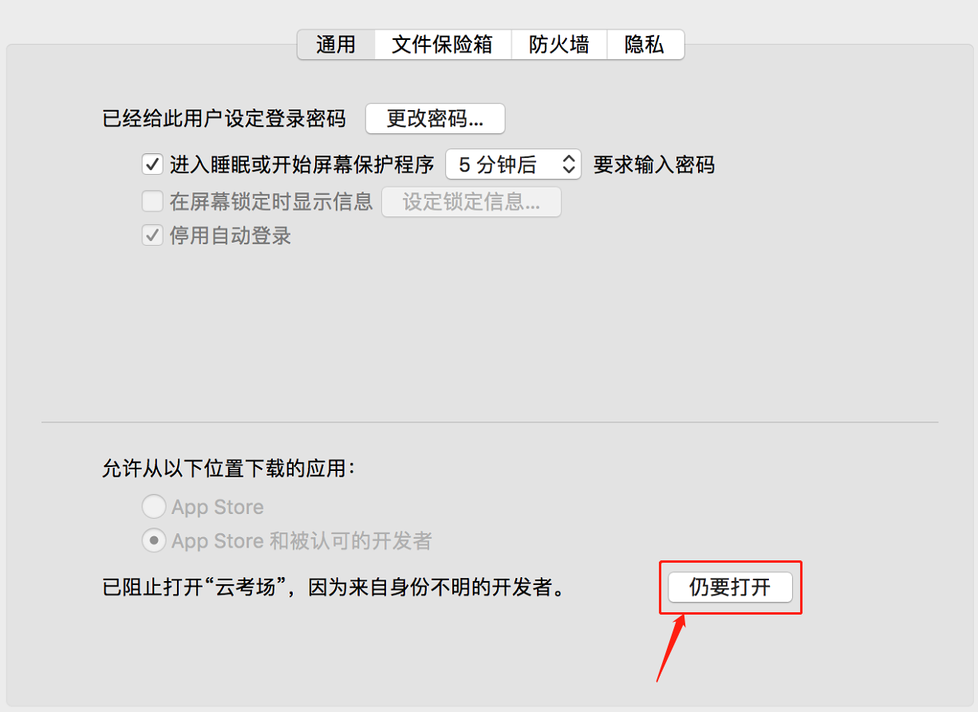

1.2登录
- 打开“云考场”
- 选择角色：我是考生
- 输入手机号
- 填写短信验证码
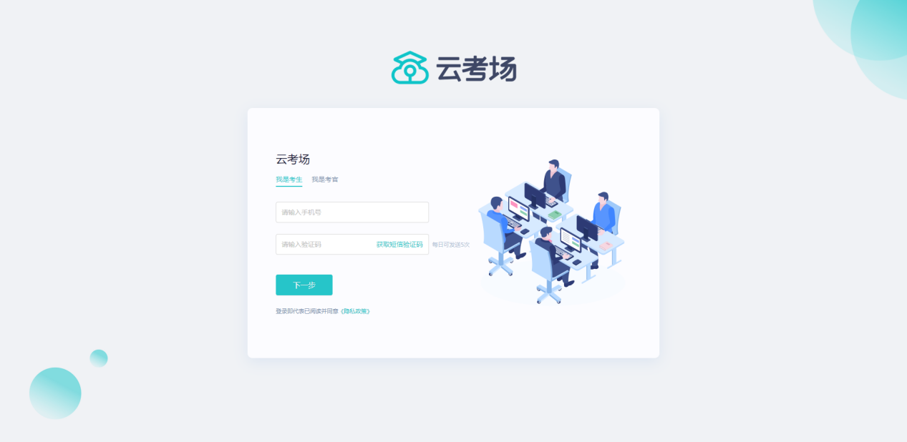
- 选择“2022信阳市中心医院”
- 选择“信阳中心医院面试”
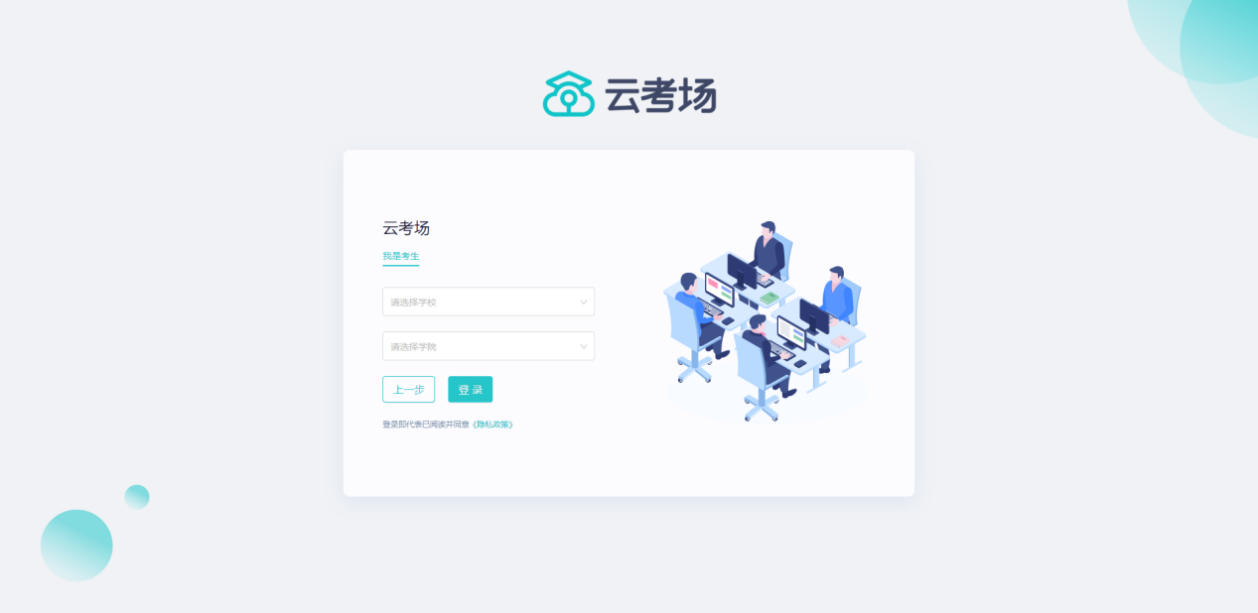

1.3选择并进入业务
- 考生需要选择“面试”考试业务
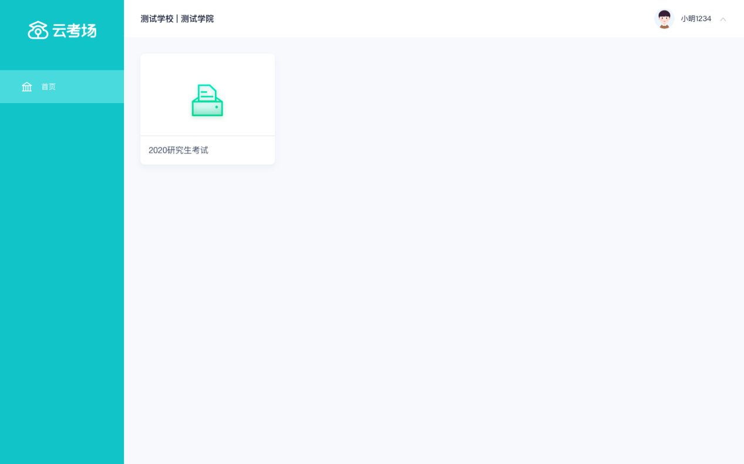

1.4选择专业
- 当弹出选择专业的窗口，选择相应的报考岗位即可
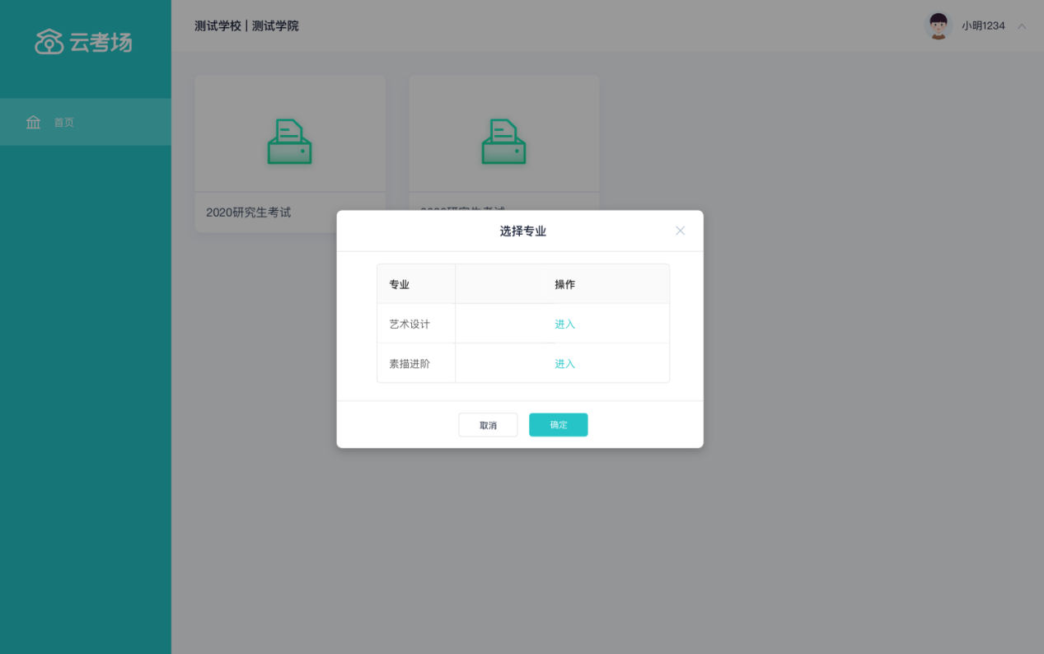

1.5下载移动客户端
- 使用智能手机打开浏览器扫描二维码，或登录官网进行下载https://down.yunkaoai.com/
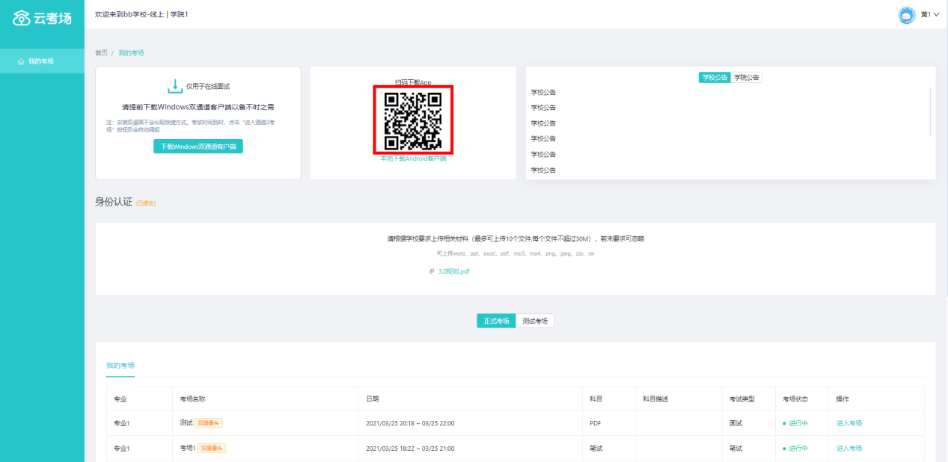
- 根据步骤进行安装

1.6查看公告
- 通过公告了解考试要求

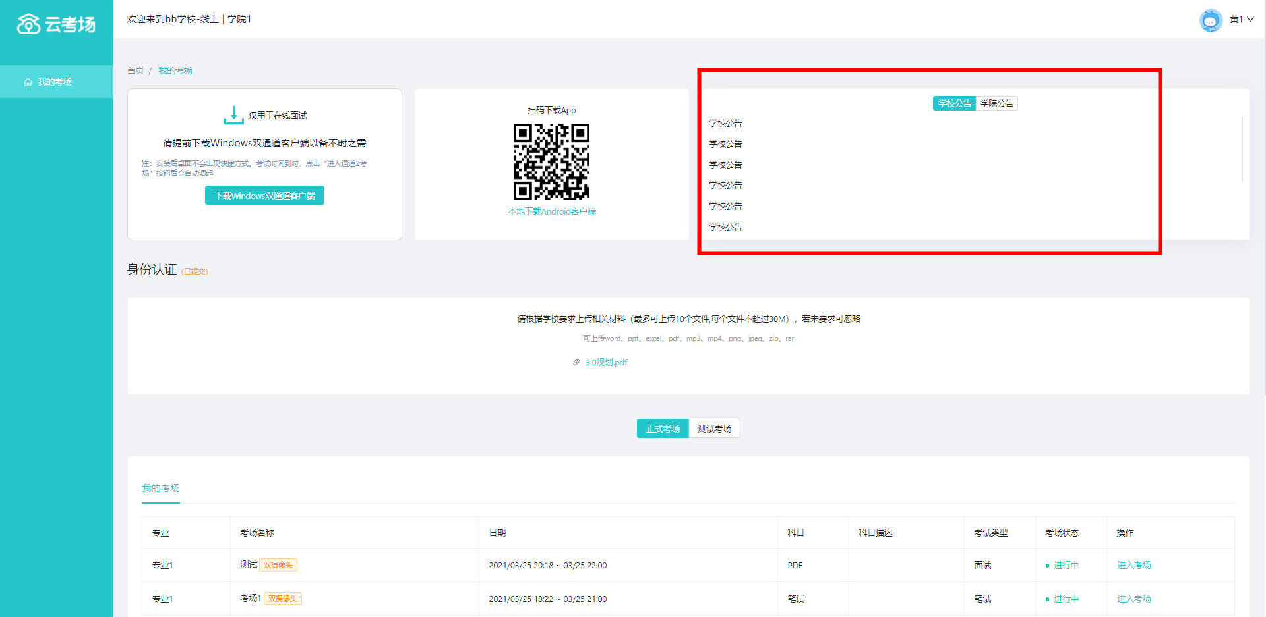

1.7核对考场
- 查看该专业考场各科目的信息，包括考场类型、专业、名称、科目、考试类型、状态等，若有疑问及时跟管理员老师取得联系
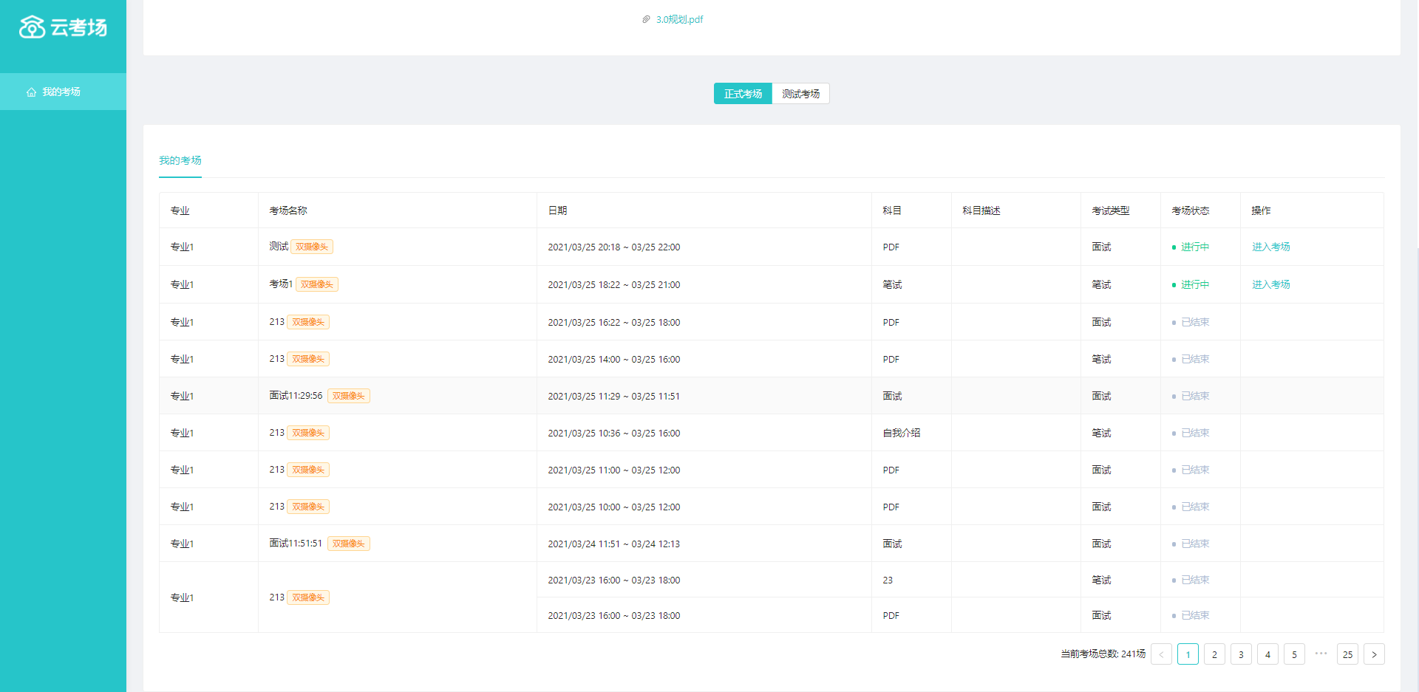

2.考中

2.1点击进入考场按钮

2.2根据业务流程进行相应的步骤
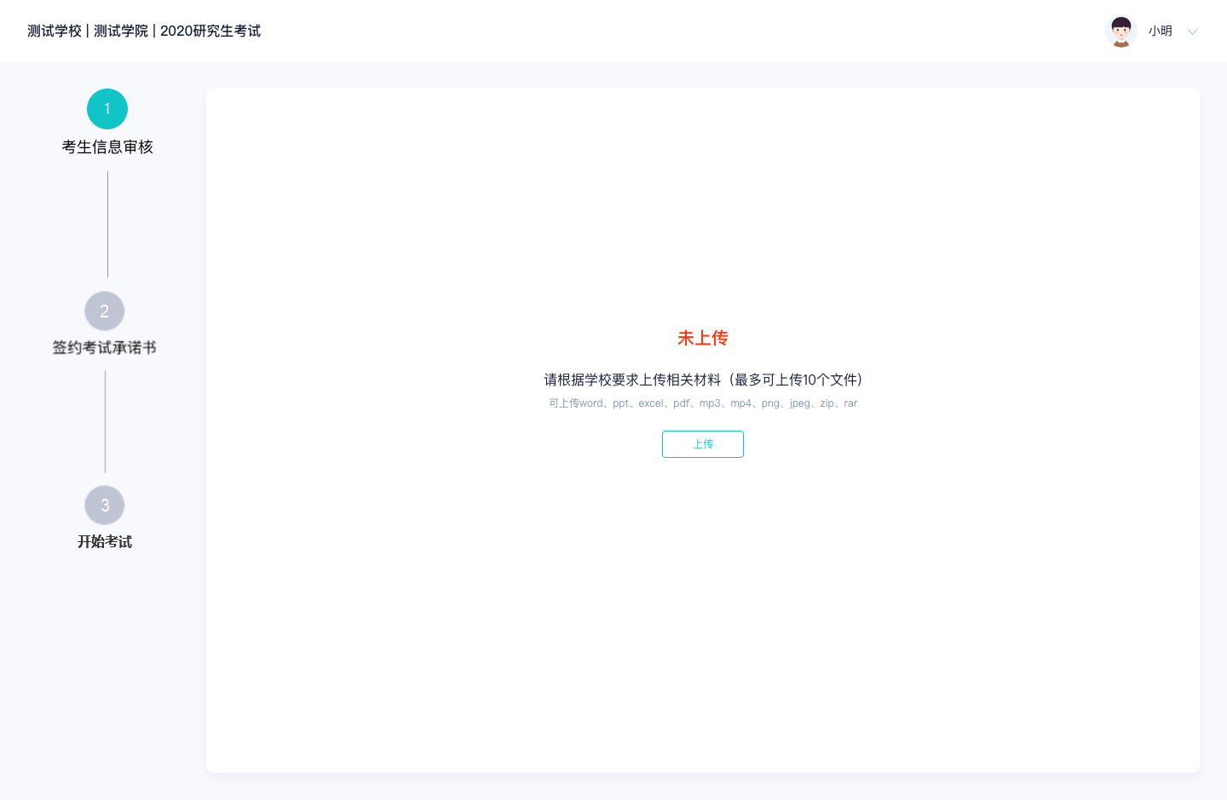

2.3签约考试承诺书
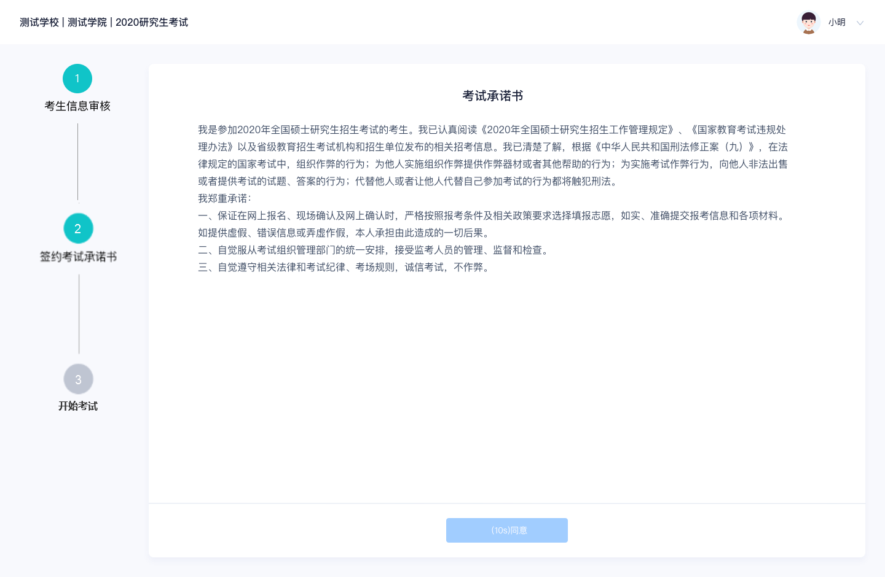

2.4开始考试
- 选择“面试”的科目点击“进入考场”按钮
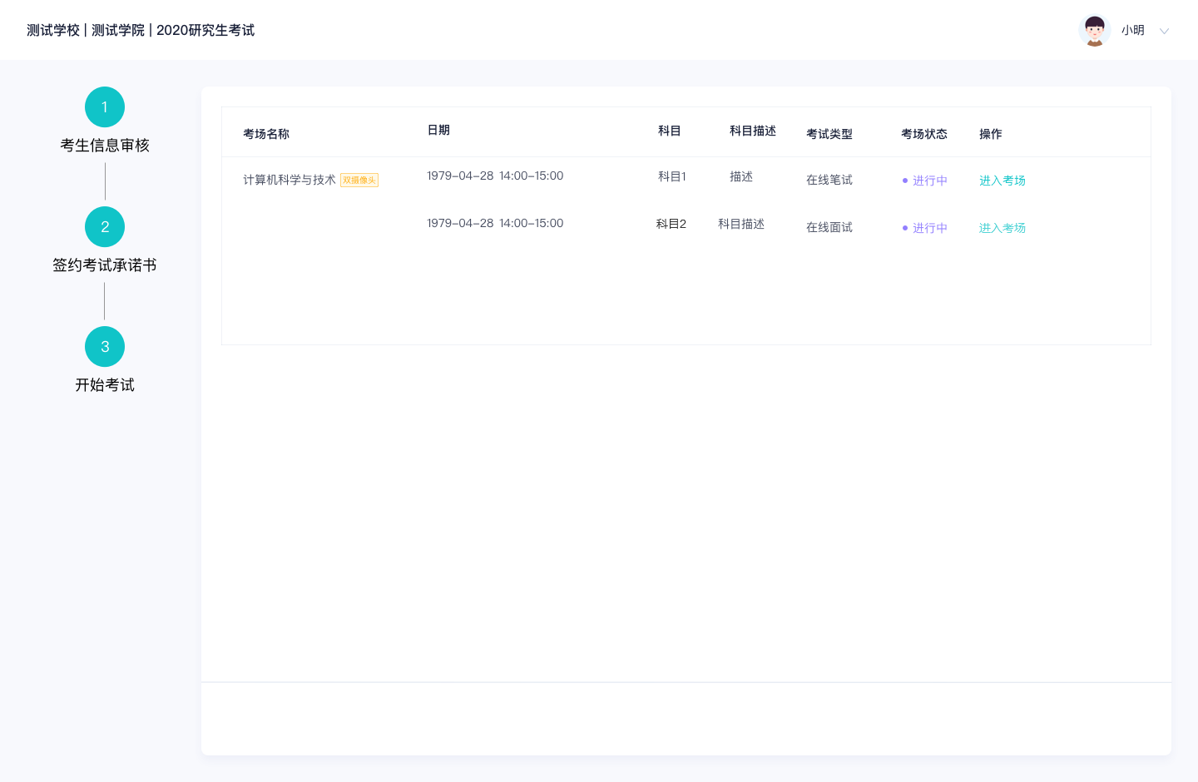

2.5人脸识别
- 进行人脸识别认证
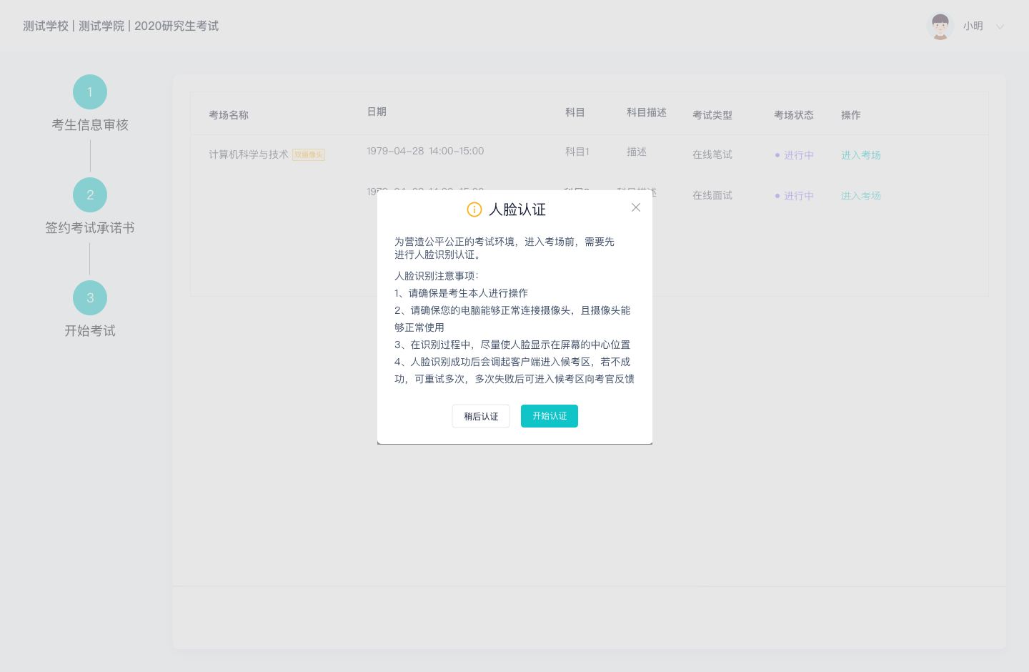
- 进行活体检测和人脸识别认证（需按照系统提示进行人脸认证）
- 系统对接公安部数据，若认证成功可进入考场，若认证失败可点击“重试”。若一直认证失败也可进入考场，但在考官界面会提示“人脸识别认证未通过”，则考官需要进行“人证对比”。考试过程中，考官可以查看人脸识别时的截图，确保面试考生是参加人脸识别考生本人，避免替考。
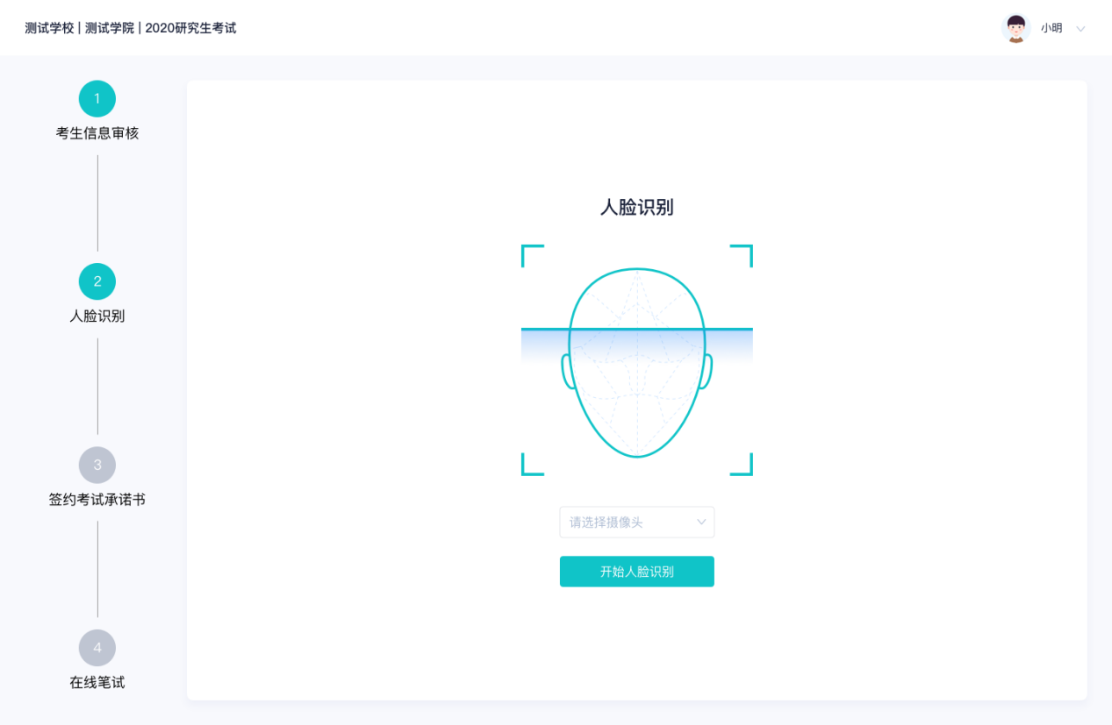

- 使用手机app登录界面下方的“扫描二维码”，扫描考场中二机位的二维码加入第二机位（考生不用登录手机云考场app）
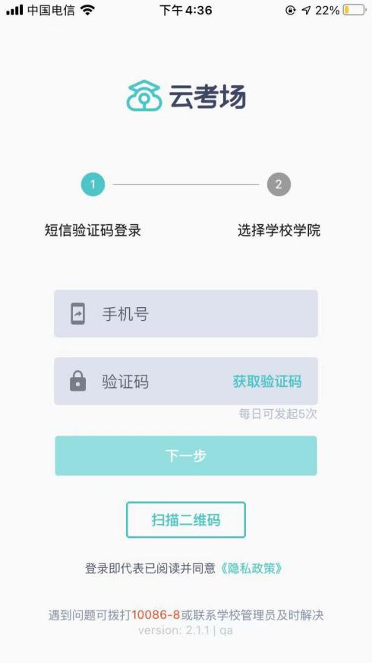

2.6进入考试房间

2.6.1上传视频
- 考生进入考场后可以先查看考题，并通过扫描二机位二维码连接第二机位

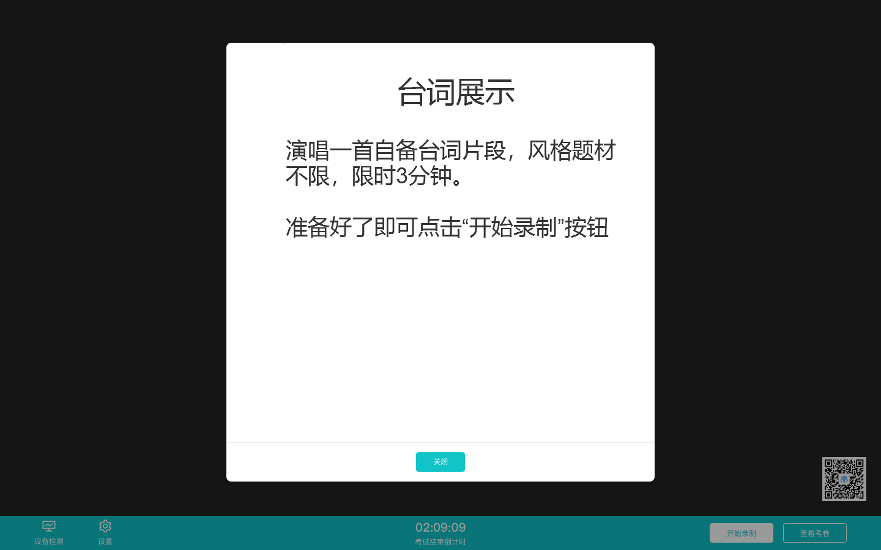

- 准备好后，可点击“开始录制”按钮录制一段视频进行答题
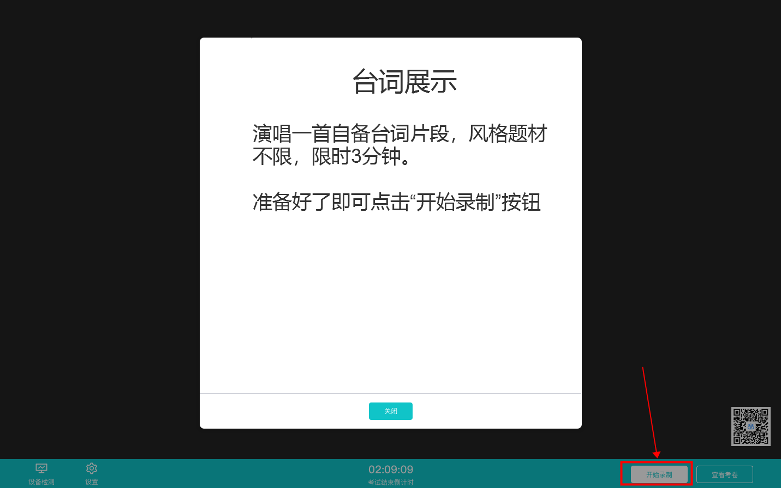

- 录制完毕后可点击“结束录制”按钮结束录制

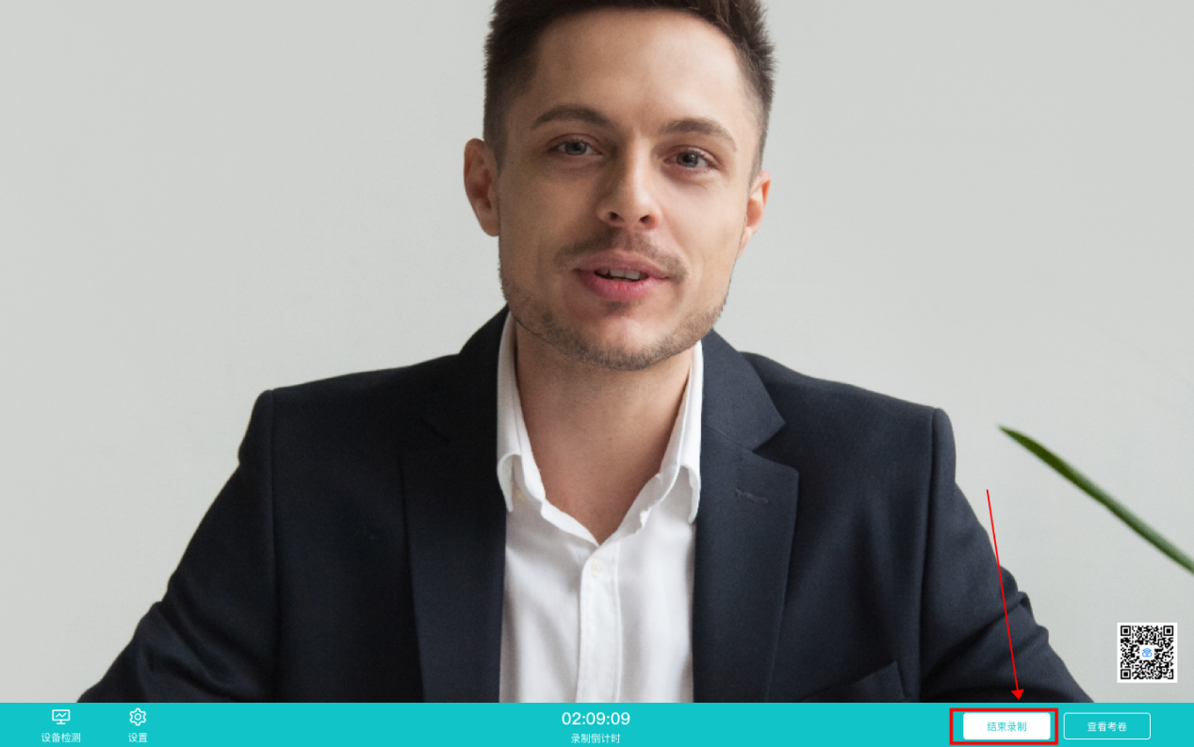

- 录制完毕后，考生可在两个机位查看各端的回放视频
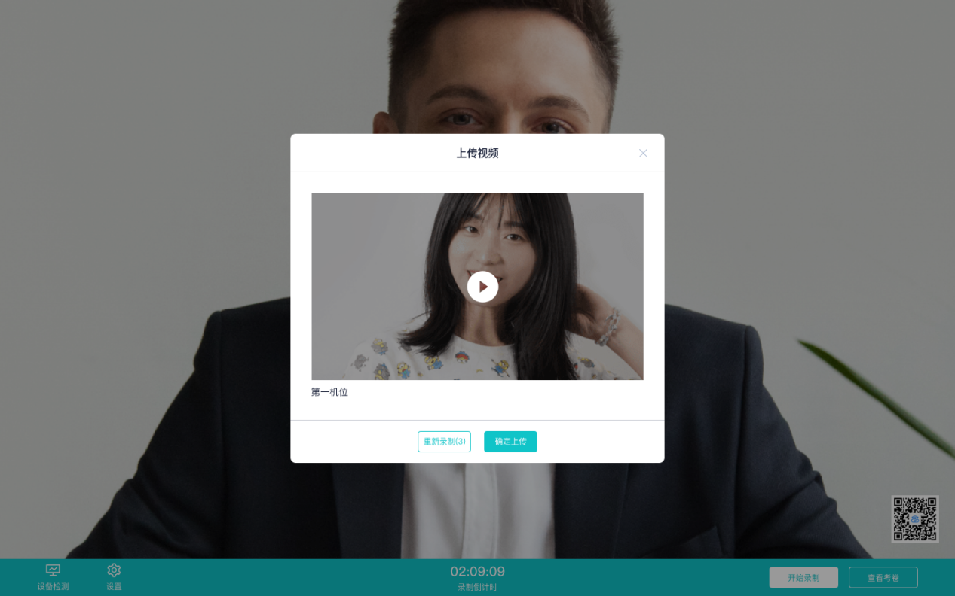
- 考生可以选择该视频作为最终答卷视频（考生只有一次录制机会）

3.考后
- 考试结束时，考生会收到结束提醒
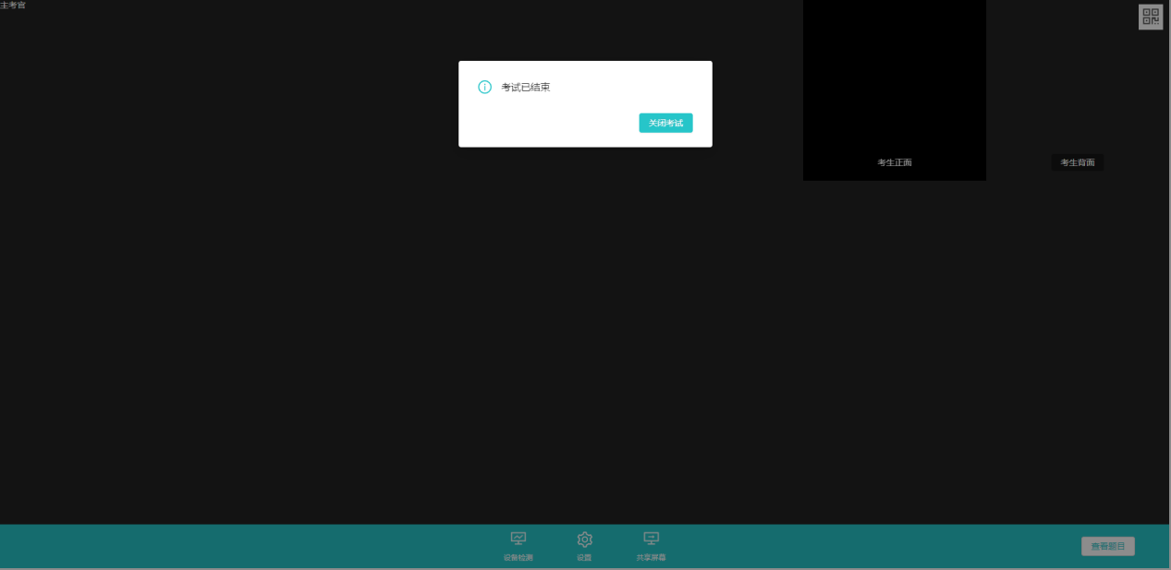
- 点击“关闭考试”按钮退出考场

